[存在数据不一致、未剪裁图像缺失等诸多问题！苏州大学医学院与广州中山大学孙逸仙纪念医院合作论文遭质疑](https://mp.weixin.qq.com/s?__biz=Mzk1NzgyODkzOQ==&mid=2247487671&idx=4&sn=6012c01aa342f8283e450a09b66fb14f)

[洞察学术](javascript:void(0);)2025-04-28 09:32:19澳大利亚

# 近日，一篇发表在Cell Metabolism (2024) 期刊上的标题为"Targeting Erbin-mitochondria axis in platelets/megakaryocytes promotes B cell-mediated antitumor immunity”靶向血小板/巨核细胞中的 Erbin-线粒体轴可促进 B 细胞介导的抗肿瘤免疫(doi: 10.1016/j.cmet.2023.12.020)的研究论文被Brasiliscincus agilis等知名学者指出该研究存在诸多问题，令人对其真实性产生严重怀疑。该论文由来广州中山大学孙逸仙纪念医院病理科，苏州大学医学院病理学教研室，苏州化工与材料科学学院，苏州大学医学院病理学系的作者Zilong Zhang , Xu Xu , Di Zhang , Songsong Zhao , Chuyi Wang , Guilin Zhang , Wenshu Chen , Jinglin Liu , Huimin Gong , Youlutuziayi Rixiati , Shi Li , Tong Shen  , Jianming Li 共同完成。

# 通讯作者: Tong Shen(苏州大学医学院病理学系）Jianming Li（广州中山大学孙逸仙纪念医院病理科）

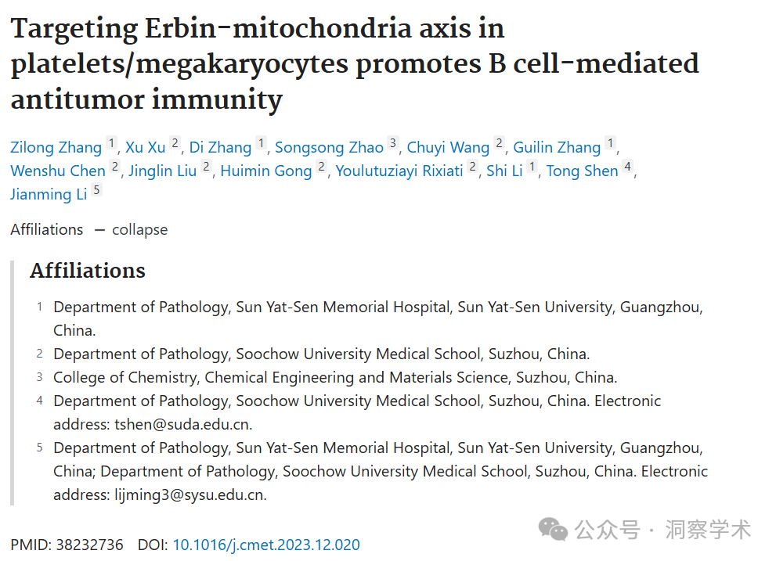

**2024年8月Brasiliscincus agilis在pubpeer上提出质疑：**

这篇发表在《细胞代谢》上的论文声称，它揭示了Erbin缺乏的血小板表现出线粒体氧化磷酸化失调和血小板-B细胞串扰改变的关键机制，从而导致结肠癌肺转移。该研究主要基于小鼠模型的肺转移和B细胞中PD1表达的分析。然而，纳入重复小鼠实验的标准似乎并不一致。此外，Western blot数据的差异以及Co-IP和泛素化实验的成像结果不尽如人意（尤其是在缺乏原始数据的情况下），引发了人们对研究结果准确性的担忧。因此，我对血小板在B细胞介导的抗肿瘤活性中的作用以及PD1降解与其所提出的机制的相关性感到担忧。

#1小鼠实验的重复

作者通过给小鼠静脉注射肿瘤细胞来研究肺转移。为了进行全面的分析，必须纳入整个实验组，尤其是在考虑肿瘤数量和重量的情况下。然而，在整篇文章中，作者在相同的实验中使用了不同数量的小鼠。例如，在比较Erbin基因敲除条件下的肿瘤转移（主要论文，图2）、Erbin-KO小鼠血小板移植的影响（图3）、B细胞移植的影响（图4）以及电子传递链复合物的活性（图6）时，样本量差异很大。这种不一致性引起了人们的担忧，尤其是因为有些实验组只包含两只小鼠，这可能会导致偏差（如图4所示）。作者能否解释一下他们分析原始数据的方法？为什么在同一实验中，有些样本被纳入，而其他样本则被省略？

例如，在分析肿瘤数量时，纳入了5只野生型小鼠，而分析肺重量时仅使用了4只小鼠。

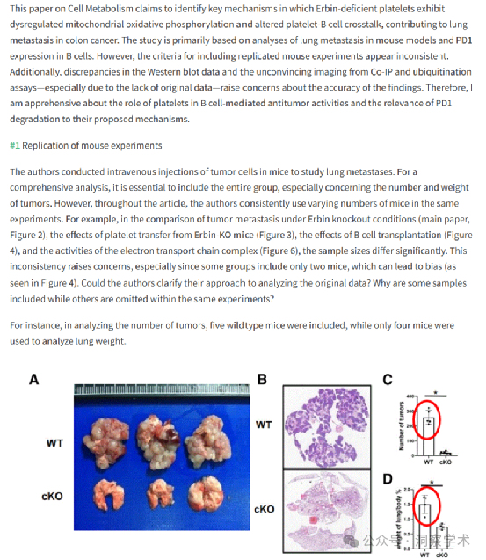

图2. 血小板/巨核细胞中Erbin敲除可抑制小鼠CRC肺转移，并通过下调PD1/PDL1促进血小板和CCR10+CD138+B细胞在肺中聚集。

在分析不同免疫细胞比例时，WT组（n=2）样本量极小。样本组在显示不同参数时，样本量大小有所差异（穿孔素+细胞，n=3；干扰素γ+细胞，n=4）。

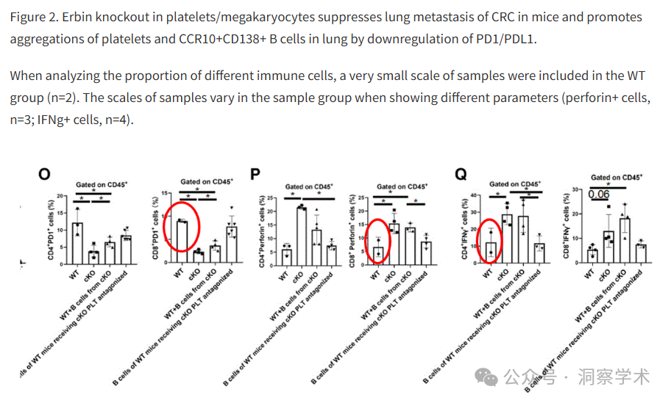

图4. 通过移植Erbin cKO小鼠分离的B细胞进行过继细胞转移疗法（ACT），成功抑制了小鼠CRC肺转移和T细胞耗竭。

作者在分析线粒体电子传递链复合物的活性时，样本数量有所不同。有些情况下是三个样本，有些情况下是四个样本。

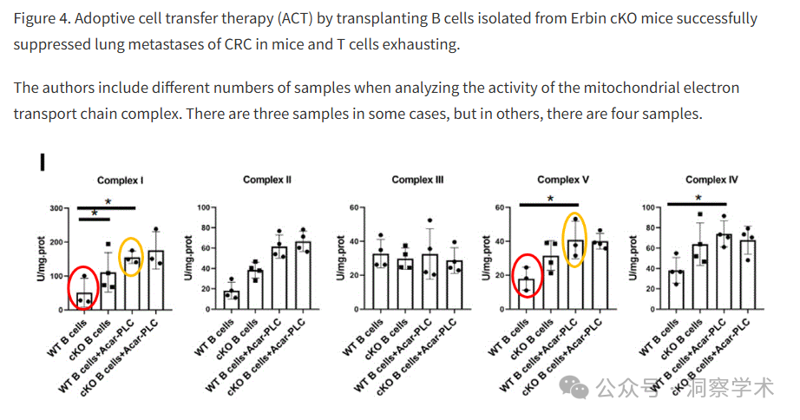

图6. Acar通过H3K27ac表观遗传地促进B细胞中线粒体电子传递链复合物的活性和线粒体的氧化磷酸化，并促进E3连接酶FBXO38的乙酰化，从而泛素化并降解PD1蛋白。

#2 PD1泛素化检测

作者对PD1进行了泛素化实验，发现PLC促进小鼠B细胞中PD1的泛素化（主要论文，第11页）。PD1蛋白的分子量约为55 kDa。然而，PD1泛素化的Western blot结果提示可能未检测到正确的条带（主要论文，图6P）。泛素化条带出现在膜的下部，这意味着PD1是一个相对较小的蛋白质。如果我的理解正确，作者可能提供了一张过度曝光的图像，其中包含了抗体的重链（约55 kDa）和轻链（约25 kDa）。作者能否提供一张曝光时间更短的膜来解决我的问题？相关图片如下。

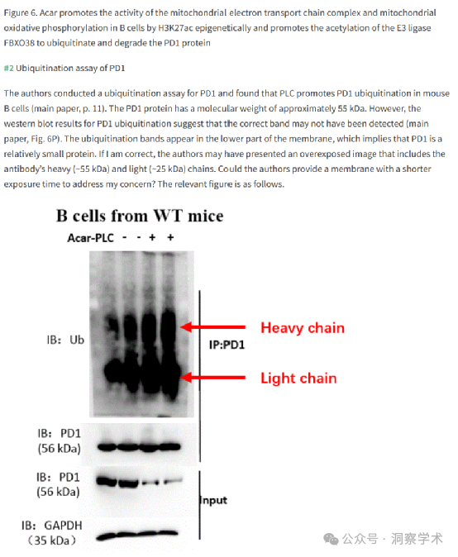

图6. Acar表观遗传上通过H3K27ac促进B细胞中线粒体电子传递链复合物的活性和线粒体氧化磷酸化，并促进E3连接酶FBXO38乙酰化，从而泛素化降解PD1蛋白。

#3缺少未裁剪的西部闪电图像

一些作为补充材料提供的原始Western blot图像并非来自未裁剪的膜，因此很难确定显示的条带是否正确。例如，某些蛋白质（例如Erbin）会显示多个条带。 最相关的图片和补充图像是图1和S2。

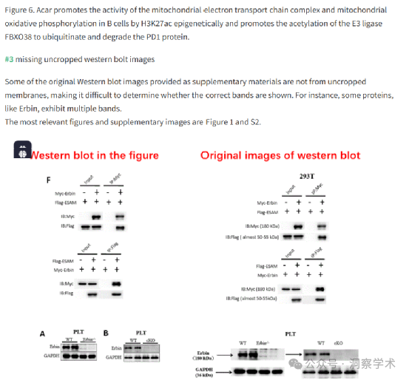

#4数据不一致和未裁剪图像缺失

作者声称PLC增强了FBXO38的乙酰化，并促进了FBXO38与B细胞中的PD1结合（主要论文，第11页）。然而，在PLC作用下，FBXO38的检测结果存在不一致。在图6R中，总蛋白水平保持不变，而在图6S和6T中则显示显著增加。此外，FBXO38的Western印迹条带看起来不一致（见橙色矩形）。作者能否解释为什么在同一实验中FBXO38的检测结果会有所不同？

值得注意的是，Western blot 结果显示乙酰化 FBXO38（内源性）和共沉淀蛋白（内源性 FBXO38 和 PD1，红色矩形框）的含量异常高。通常情况下，共沉淀蛋白的含量很少，但这些条带比沉淀蛋白更明显。作者能否解释一下相关实验中这种相互作用蛋白意外富集的情况？

此外，我注意到原始未裁剪的图像再次丢失了。

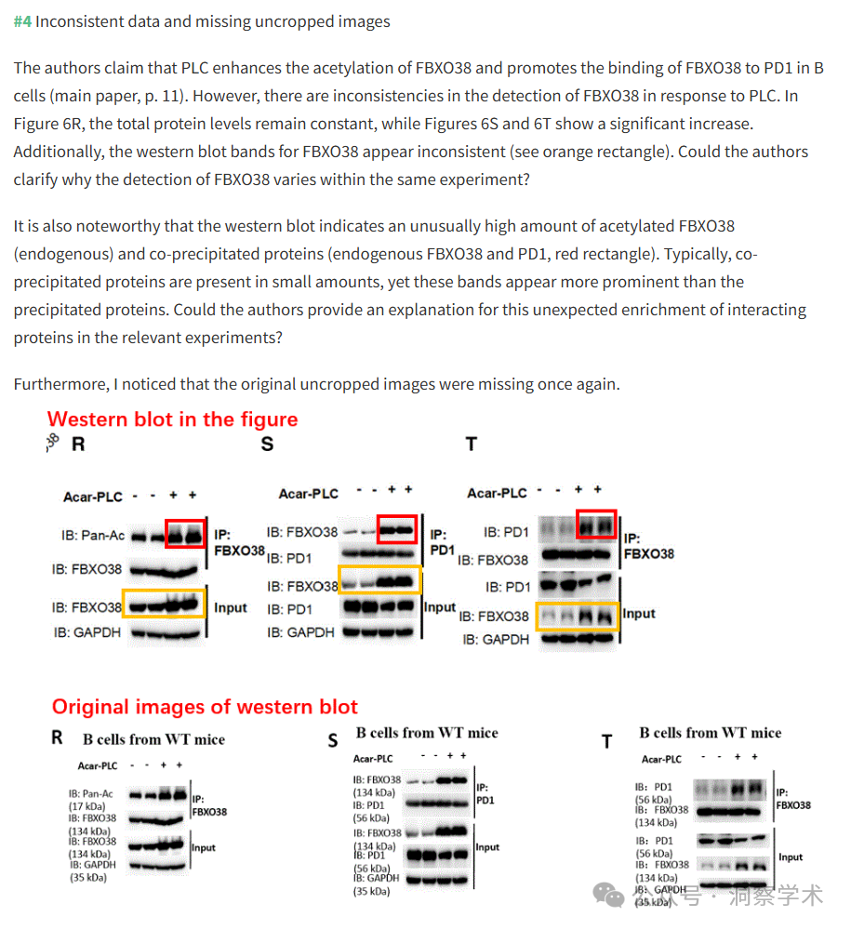

还有另一个数据不一致的例子（图 S2 和 S7）。图 S2 中的蛋白质印迹条带清晰可见，而图 S7 中的条带却很模糊。很难相信两者检测到的是来自血小板裂解液的同一种蛋白质。在野生型和 Erbin-/- 组之间检测 Erbin 时，蛋白质大小也存在明显差异。作者能否解释这种不一致？

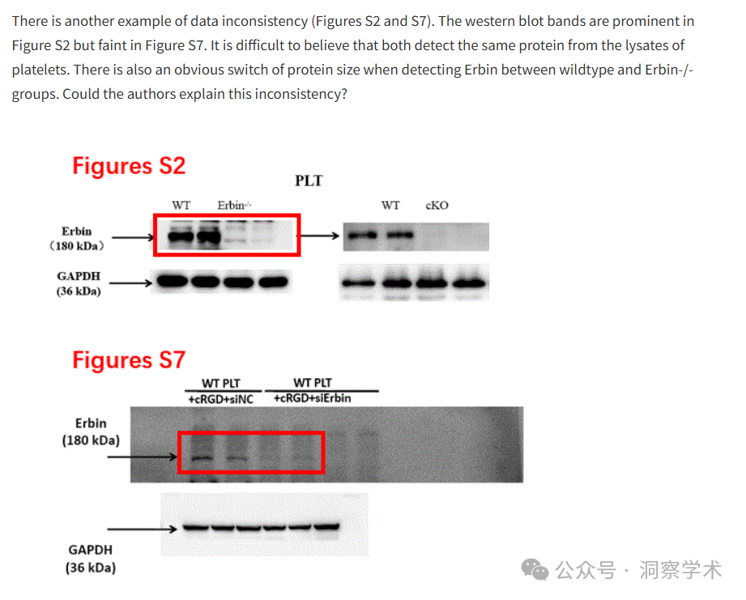

#5 IgG 免疫沉淀对照

免疫沉淀结果中，IgG对照对应的泳道完全空白。作者能否提供详细的轻链和重链去除方法？

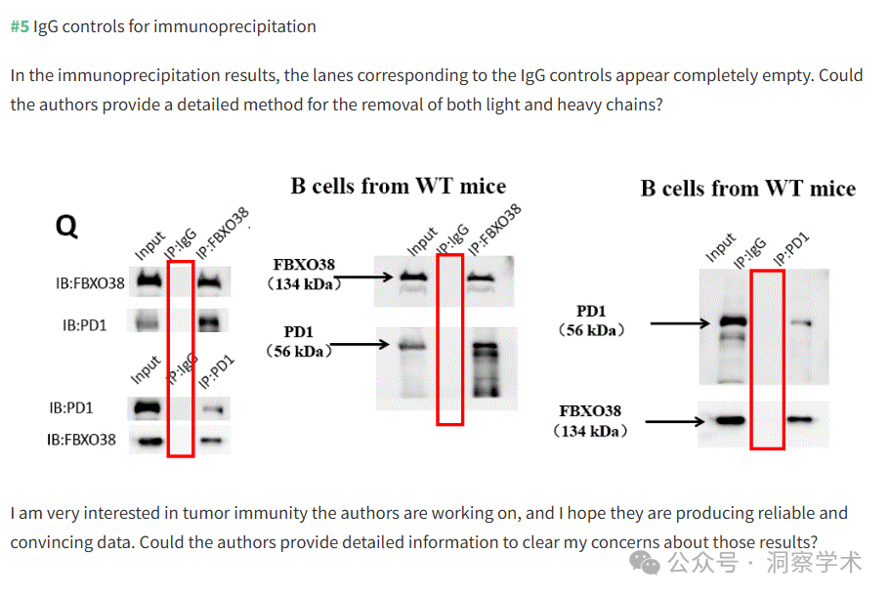

我对作者们正在研究的肿瘤免疫非常感兴趣，希望他们能提供可靠且令人信服的数据。作者能否提供详细信息来解答我对这些结果的疑虑？

**2024年10月Cobaea flava在pubpeer上提出质疑：**

作者声称，他们的研究结果表明，与原发肿瘤部位相比，肺转移瘤中 CD42b+ 或 CD8+ T 细胞的数量显著增加（图 1E 和 1F）。然而，代表性图像并未显示肺转移瘤中 CD42 细胞（红色显示）的显著增加；相反，它表明了相反的情况。

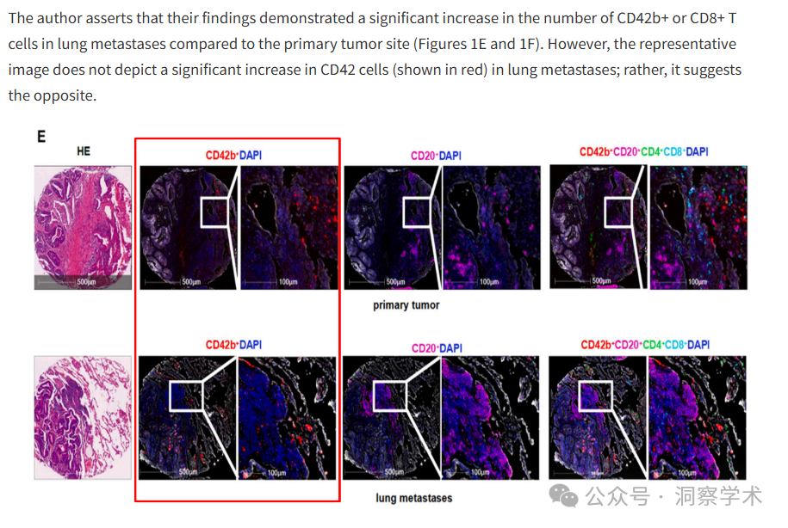

免疫印迹数据存在很大问题；抗体特异性不足，难以准确识别目标条带。因此，结果缺乏说服力。此外，难以理解存在不表达EGFR的正常样本（图1H），因为这似乎与现有文献结果不一致（doi: 10.3390/biom14010038. doi: 10.4049/jimmunol.1800124.）。

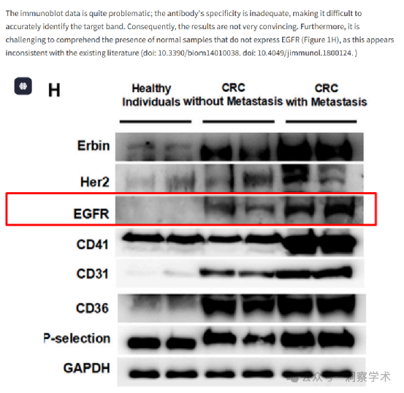

作者指出：“免疫荧光染色显示，CD42b+ 和 CD79a+ 细胞主要位于肺转移瘤的癌周区域，且 cKO 小鼠的 CD42b+ 和 CD79a+ 细胞水平显著高于 WT 小鼠（图 2M 和 2N）。” 然而，图像质量较差，难以区分转移区和癌周区域。此外，CD42 似乎表现出非特异性染色（红色圆圈所示）。

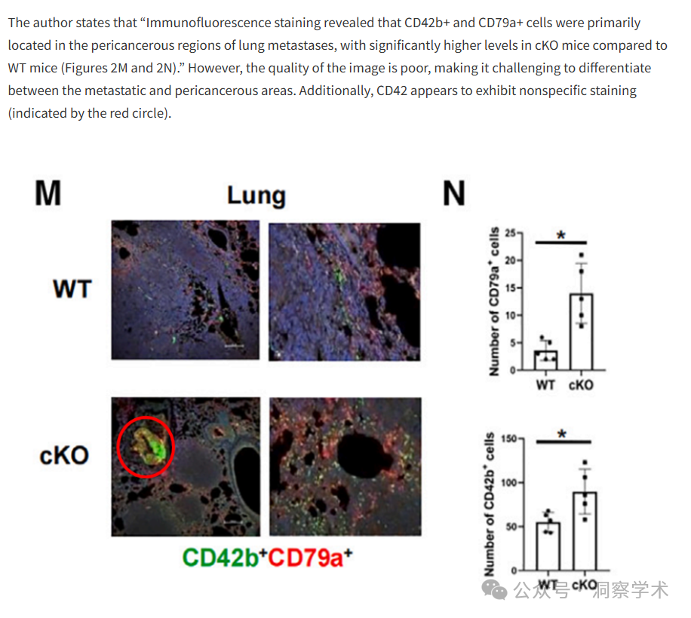

热图（图 6C）基于转录组分析，显示了从野生型 (WT) 小鼠分离的 B 细胞（WT B 细胞）和经 PLC 处理的 WT B 细胞（Acar-PLC）之间的基因差异表达（每组 n = 3）。然而，热图仅显示了每组两个样本的基因表达数据。那么其他样本的基因表达谱情况如何呢？

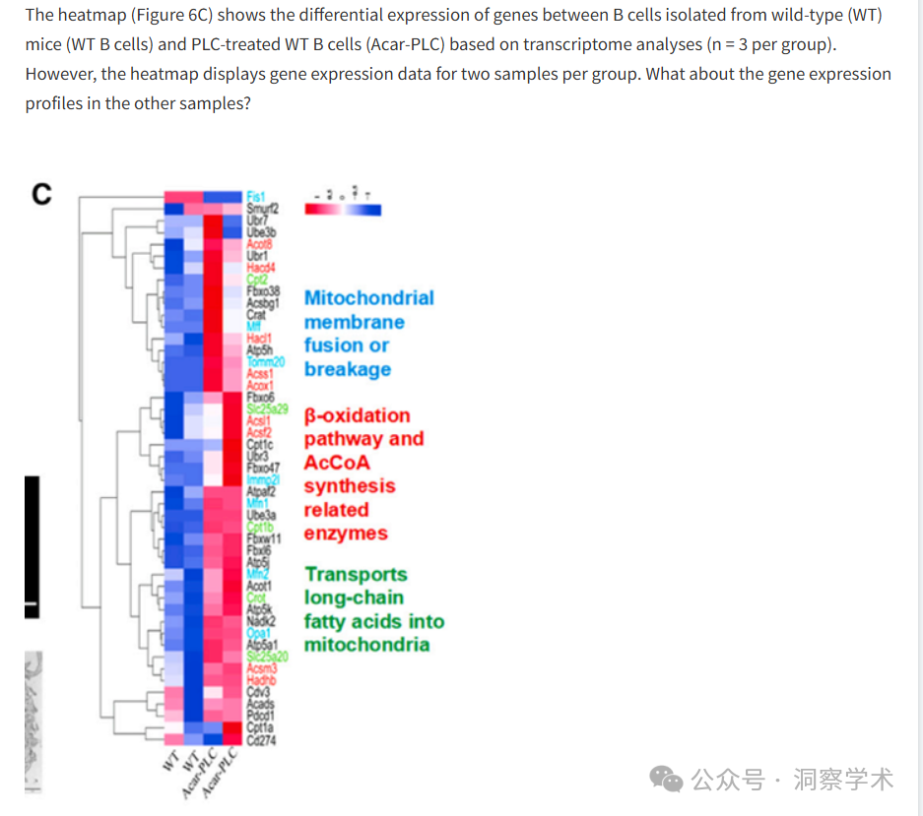

我并不确信FBXO38的乙酰化作用如建议的那样明显，也不认为Acar-PLC处理能够如此强烈地增强PD-1和FBXO3之间的相互作用（图6S和6T）。值得注意的是，输入样本中FBXO38的表达水平差异很大，并且在相同的处理条件下缺乏一致性（图6R-T）。此外，作者无法提供原始数据中未切割的凝胶。

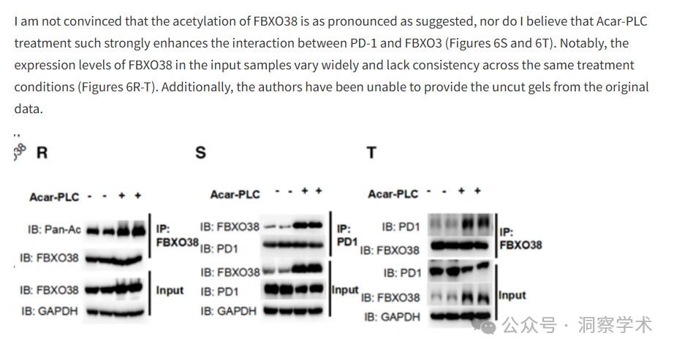

**2025年3月Notharchus macrorhynchos在pubpeer上提出质疑：**

我们发现本研究中呈现的图（图 1E，描绘了 CRC 患者的原发性肿瘤）与本研究中的图（补充图 S1H，说明了 CRC 患者的肺转移）之间存在意外的重叠（请参阅下面附图）。

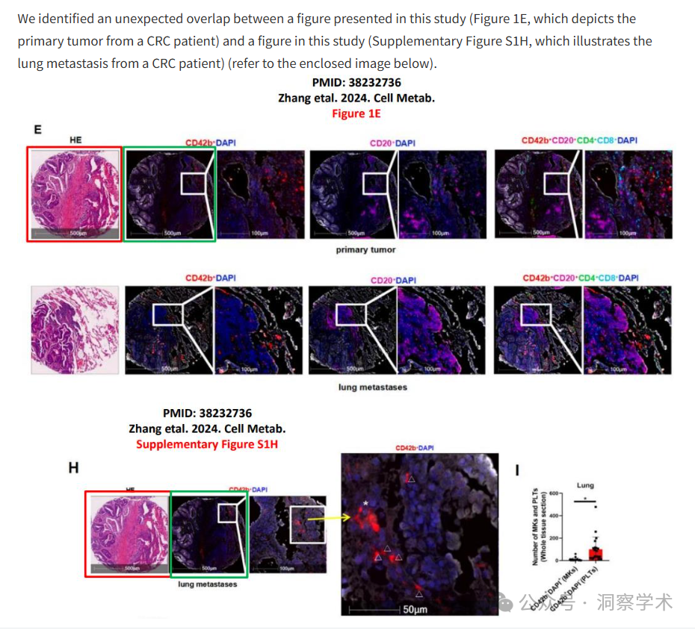

**2025年3月Haplopseustis erythrias在pubpeer上提出质疑：**

这篇文章存在诸多问题，令人对其真实性产生严重怀疑。仔细阅读论文后，我还发现样本的随机使用存在问题。如下图所示，

**来自不同实验的图像显示切片源自同一组织。 **

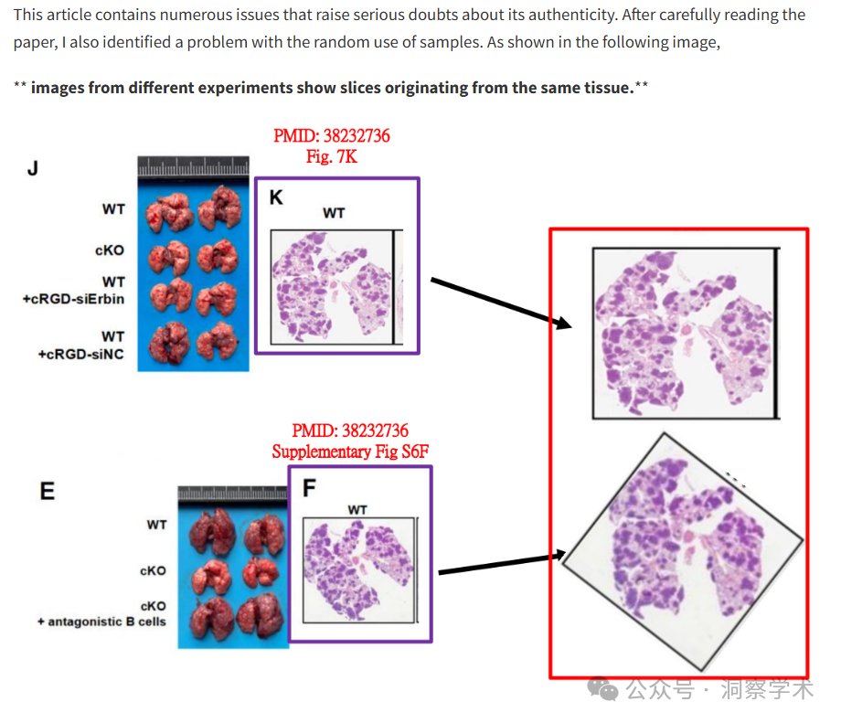

**2025年4月Haplopseustis erythrias在pubpeer上提出质疑：**

通过评估本文的原始数据，我发现了一些有趣的数字。这些不同样本的测量数据显示出惊人的相似尾数。我用相同的颜色标记了相似的尾数以供参考；请参见下图。请问作者能否解释一下？

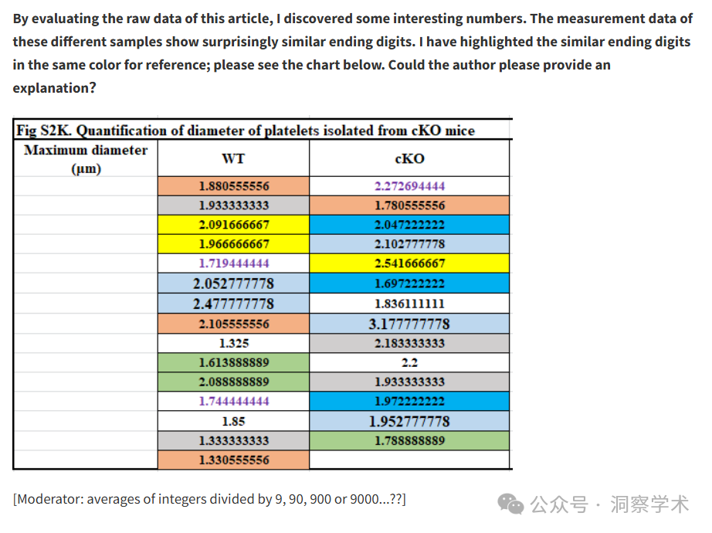

[主持人：整数除以 9、90、900 或 9000 的平均值……？？]

信息链接：

https://pubmed.ncbi.nlm.nih.gov/38232736/

https://pubpeer.com/publications/F3F72BD66468A6D288BED2F189FBFC#

免责声明：

本文所涉及的人名、单位等中文名均为音译，或任何论文相关信息均来自公开的学术网站和相关资料。力求内容准确可靠，但无法对其完整性、真实性或时效性作出绝对保证，仅供学术参考。如发现内容存在问题或有纰漏之处，请及通过私信联系我们(QQ: 3926830335)，以便及时核实和修正。